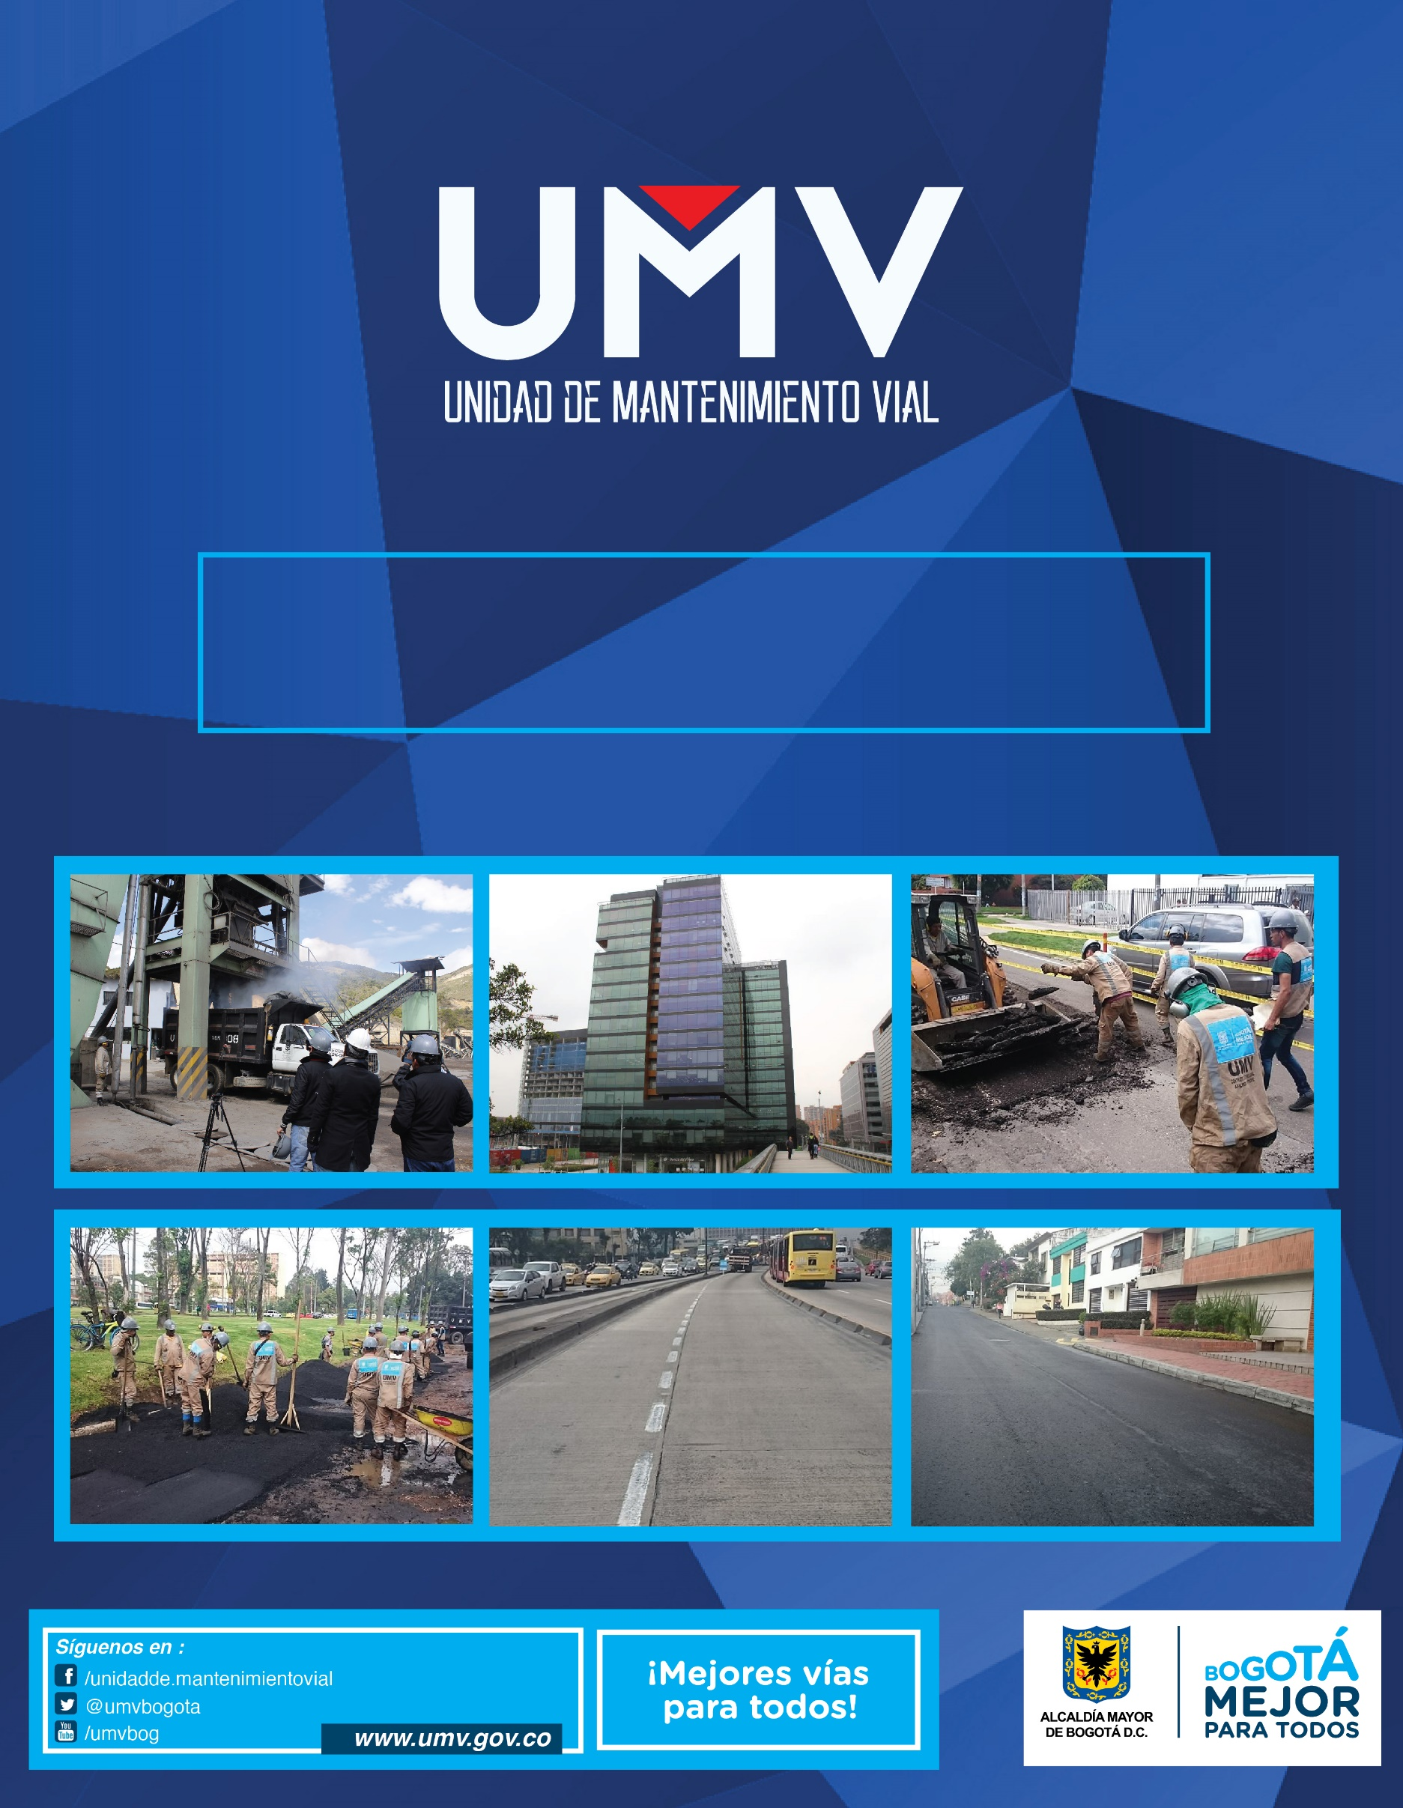

INFORME DE SEGUIMIENTO A EJECUCIÓN DE PRESUPUESTO Y METAS DE LOS PROYECTOS DE INVERSIÓN

MARZO 31 DE 2017

Contenido
1. INTRODUCCIÓN. 3
2. PROYECTO DE INVERSIÓN 408 - RECUPERACIÓN, REHABILITACIÓN Y MANTENIMIENTO DE LA MALLA VIAL. 5
2.1. Estrategias de intervención. 5
2.1.1. Rehabilitación vial como complemento al mejoramiento de la infraestructura de servicios públicos en los barrios. 5
2.1.2. Infraestructura y Gestión del Tránsito. 6
2.1.3. Cumplimiento del Literal c, d y parágrafo del Artículo 109 del Acuerdo 257 de 2006. 8
2.2. Avance de resultados obtenidos en lo corrido de 2017. 11
2.3. Ejecución del presupuesto de inversión 15
3. PROYECTO DE INVERSIÓN 1171-TRANSPARENCIA, GESTIÓN PÚBLICA Y ATENCIÓN A PARTES INTERESADAS EN LA UAERMV 16
3.1. Avance del Proyecto 16
3.2. Ejecución del presupuesto de inversión 18
4. PROYECTO DE INVERSIÓN 1117-FORTALECIMIENTO Y ADECUACIÓN DE LA PLATAFORMA TECNOLÓGICA DE LA UAERMV 19
4.1. Avance del Proyecto. 19
4.2. Ejecución del presupuesto de inversión 21
5. PROYECTO DE INVERSIÓN 1181- MODERNIZACIÓN INSTITUCIONAL 22
5.1. Ejecución del presupuesto de inversión 22
6. GLOSARIO 23

INTRODUCCIÓN.

A la Unidad Administrativa Especial de Rehabilitación y Mantenimiento Vial – en adelante UAERMV- le fueron asignadas las siguientes funciones a través del artículo 109 del Acuerdo 257 del 30 de noviembre de 2006:

- Programar y ejecutar los planes y proyectos de rehabilitación y mantenimiento de la malla vial local.

- Suministrar la información para mantener actualizado el Sistema de Gestión de la Malla Vial del Distrito Capital, con toda la información de las acciones que se ejecuten.

- Programar y ejecutar las acciones de mantenimiento y aquellas que sean necesarias para atender las situaciones imprevistas que dificulten la movilidad en la red vial de la ciudad.

- Atender la construcción y desarrollo de obras específicas que se requieran para complementar la acción de otros organismos y entidades como la Secretaría de Ambiente y el Fondo de Prevención y Atención de Emergencias - FOPAE o quienes hagan sus veces.

Parágrafo. Respecto de vías locales que soporten circuitos de transporte público colectivo y el resto de la malla vial se aplicará el literal c).

En cumplimiento de las funciones mencionadas, la UAERMV adelanta acciones de rehabilitación y mantenimiento de la malla vial local, y en algunas ocasiones de la malla arterial e intermedia en el marco del apoyo interinstitucional y atención de situaciones imprevistas.

A partir del 1 de enero de 2016 la ciudad de Bogotá cuenta con una nueva administración, con el Programa de Gobierno “Recuperemos a Bogotá” uno de sus objetivos era “una movilidad mucho más rápida, segura y cómoda”. El 9 de junio de 2016 se expidió el Acuerdo No. 645 “POR EL CUAL SE ADOPTA EL PLAN DE DESARROLLO ECONÓMICO, SOCIAL, AMBIENTAL Y DE OBRAS PÚBLICAS PARA BOGOTÁ D.C. 2016 – 2020 “BOGOTÁ MEJOR PARA TODOS”, en donde la Unidad está incluida de la siguiente forma:

Figura No. 1. Inclusión de la UAERMV en el Plan de Desarrollo.
PLAN DE DESARROLLO
PILAR O EJE TRANSVERSAL
PROGRAMA
META PDD

Bogotá Mejor para Todos

Democracia Urbana

Mejor Movilidad para Todos
Alcanzar el 50 % de Malla Vial en buen estado

408 - Recuperación, Rehabilitación y Mantenimiento Vial

Gobierno legítimo, fortalecimiento local y eficiencia
Transparencia, gestión pública y servicio a la ciudadanía
Aumentar al 88% el índice de satisfacción ciudadana
1171-Transparencia, gestión pública y atención a partes interesadas en la UAERMV

Modernización Institucional
Lograr un alto índice de desarrollo institucional

1181- Modernización Institucional

Gobierno y ciudadanía digital
Mantener el índice de desempeño integral en el nivel satisfactorio o sobresaliente

1117-Fortalecimiento y adecuación de la plataforma tecnológica de la UAERMV
Fuente: Plan de Desarrollo Distrital Bogotá Mejor para Todos 2016 - 2020.

En la actualidad la UAERMV cuenta con cuatro (04) proyectos de inversión orientados al Plan de Desarrollo Distrital con las siguientes metas:

Tabla No. 1. Proyectos de inversión de la UAERMV.
Proyecto Inversión | Meta 2016 – 2020 | Meta programada 2017
408- Recuperación, Rehabilitación y Mantenimiento de la Malla Vial | 1,083 km-carril de Conservación y Rehabilitación de la Infraestructura Vial Local. | 290 km-carril de Conservación y Rehabilitación de la Infraestructura Vial Local
 | Conservación de 750 km carril de malla vial arterial, troncal e intermedia y local. | 10 km carril de malla vial arterial, troncal e intermedia.
1171-Transparencia, gestión pública y atención a partes interesadas en la UAERMV | Mantener el 80% de satisfacción de los ciudadanos y partes interesadas. | Mantener el 80% de satisfacción de los ciudadanos y partes interesadas
1181- Modernización Institucional | Alcanzar el 74.4 % del índice de desarrollo institucional. | 0%
 | Adecuar una (1) sede. | 50%
1117-Fortalecimiento y adecuación de la plataforma tecnológica de la UAERMV | Fortalecer y modernizar 80.00 % el recurso tecnológico y de sistemas de información de las entidades del sector movilidad | 23%
Fuente: Oficina Asesora de Planeación UAERMV.

PROYECTO DE INVERSIÓN 408 - RECUPERACIÓN, REHABILITACIÓN Y MANTENIMIENTO DE LA MALLA VIAL.

En cumplimiento del programa de gobierno y la meta del Plan de Desarrollo Distrital “Bogotá Mejor para Todos”, la UAERMV está adelantando dos estrategias de intervención, así como acciones encaminadas al cumplimiento del literal c y d y al parágrafo del artículo 109 del Acuerdo 257 así:

Figura No. 2. Estrategias y acciones de intervención Proyecto 408 Recuperación, Rehabilitación y Mantenimiento Vial.
Rehabilitación vial como complemento al mejoramiento de la infraestructura de servicios públicos en los barrios

Infraestructura y Gestión del Tránsito
Situaciones imprevistas
Apoyo interinstitucional

Estrategias de intervención
Acciones literal c y d artículo 109 del acuerdo 257 de 2006
Fuente: Acuerdo 257 de 2006 y Proyecto de Inversión 408 - UAERMV.

Estrategias de intervención.

A continuación, se explica en qué consiste cada estrategia de intervención y los resultados obtenidos hasta el 31 de marzo de 2017:

Rehabilitación vial como complemento al mejoramiento de la infraestructura de servicios públicos en los barrios.

A través de esta estrategia, la Entidad programó la rehabilitación de la infraestructura vial local en diferentes localidades del Distrito Capital, con el fin de contribuir al “mejoramiento de los barrios en donde hay cientos de miles de ciudadanos que no tienen pavimento frente a su casa y los niños caminan entre el barro para ir al colegio”.

Entre el 1 de enero al 31 de marzo de 2017, se rehabilitaron 3,88 km-carril de impacto en las siguientes localidades:

Tabla No. 2. Resultados intervención Barrios sin Infraestructura.
LOCALIDAD | BARRIOS SIN INFRAESTRUCTURA (KILÓMETROS CARRIL)
Usme | 2,79
Suba | 1,09
TOTAL | 3,88
Fuente: Gerencia de Intervención – UAERMV

Se priorizan los CIV´s a intervenir a través de criterios de conectividad, accesibilidad y movilidad.

Fotografía No. 1. Intervención DG 115 A sur entre TV 6 I este - CIV 5007286.
ANTES DESPUÉS
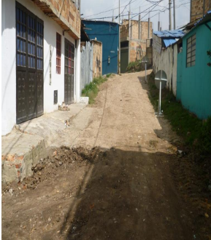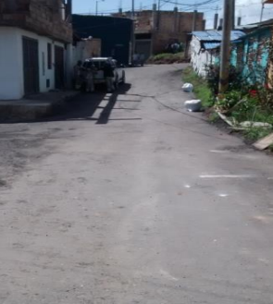
Fuente: Gerencia de Intervención – UAERMV

Infraestructura y Gestión del Tránsito.

Esta estrategia está orientada al desarrollo de acciones de mantenimiento como cambios de losas, cambios de carpeta, parcheos, bacheos o sellos de fisura, tendientes a mejorar el nivel de servicio y confort de los usuarios ayudando a disminuir los conflictos de congestión del tránsito y seguridad vial asociados al mal estado o deterioro de la infraestructura vial.

Entre el 1 de enero al 31 de marzo de 2017, se mejoraron 87,04 km-carril de impacto tapando 20.818 huecos, a continuación se presenta el resumen por localidad:

Tabla No. 3. Resultados intervención Infraestructura y Gestión del Tránsito.
LOCALIDAD | INFRAESTRUCTURA Y GESTIÓN DEL TRÁNSITO
 | KILÓMETROS CARRIL | NÚMERO DE HUECOS
Usaquén | 4,74 | 1.617
Chapinero | 13,28 | 2.448
Santafé | 1,05 | 144
San Cristóbal | 0,88 | 50
Usme | 0,28 | 51
Tunjuelito | 1,95 | 599
Bosa | 0,43 | 17
Kennedy | 5,31 | 1.180
Fontibón | 8,61 | 1.463
Engativá | 2,77 | 820
Suba | 2,62 | 27
Barrios Unidos | 0,58 | 82
Teusaquillo | 7,85 | 1.767
Mártires | 8,33 | 4.323
Antonio Nariño | 0 | 0
Puente Aranda | 17,61 | 3.890
La Candelaria | 1,4 | 439
Rafael Uribe Uribe | 9,35 | 1.901
Ciudad Bolívar | 0 | 0
Sumapaz | 0 | 0
TOTAL | 87,04 | 20.818
Fuente: Gerencia de Intervención – UAERMV

Fotografía No. 3. Intervención CL 5 entre la KR 26 y KR 26 A – CIV 14000879.
ANTES DESPUÉS
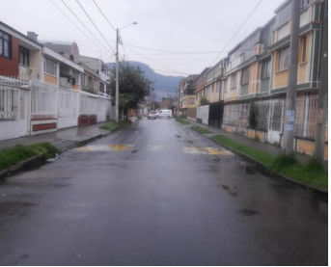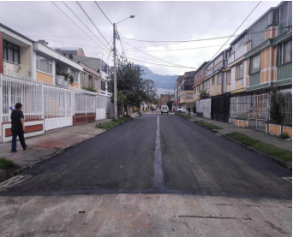
Fuente: Gerencia de Intervención – UAERMV

Fotografía No. 3. Intervención KR 8 B entre DG 75 A Bis y CL 75 B Sur – CIV 5002084.
ANTES DESPUÉS
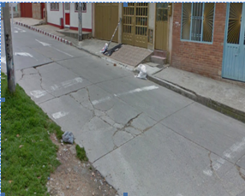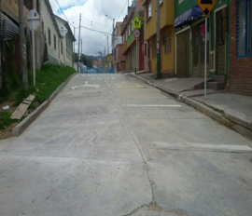
Fuente: Gerencia de Intervención – UAERMV

Cumplimiento del Literal c, d y parágrafo del Artículo 109 del Acuerdo 257 de 2006.

En el cumplimiento de la función asignada a la entidad “Programar y ejecutar las acciones de mantenimiento y aquellas que sean necesarias para atender las situaciones imprevistas que dificulten la movilidad en la red vial de la ciudad”, la UAERMV ha desarrollado las siguientes actividades:

Situaciones Imprevistas

Acuerdo 257 de 2006 Articulo 109 literal c “programar y ejecutar las acciones de mantenimiento y aquellas que sean necesarias para atender las situaciones imprevistas que dificulten la movilidad en la red vial de la ciudad”.

“Parágrafo. Respecto de vías locales que soporten circuitos de transporte público colectivo y el resto de la malla vial se aplicará el literal c)”.

Decreto 064 de 2015.

Atención de los segmentos viales de los puntos integrales de trabajo interinstitucional en concordancia con el Decreto 064 de 2015, a través del cual se adoptan medidas para ejecutar acciones de movilidad en la malla vial del Distrito Capital.

Entre el 1 de enero al 31 de marzo de 2017, se mejoraron 77,74 km-carril de impacto tapando 2.125 huecos, a continuación se presenta el resumen por localidad:

Tabla No. 4. Resultados intervención Decreto 064 de 2015.
LOCALIDAD | DECRETO 064 Y PUNTOS CRÍTICOS
 | KILÓMETROS CARRIL IMPACTO | KILÓMETROS CARRIL INTERVENCIÓN | NÚMERO DE HUECOS
Usaquén | 16,97 | 0,75 | 564
Chapinero | 9,76 | 0,32 | 109
Santafé | 2,16 | 0,02 | 10
San Cristóbal | 0,00 | 0,00 | 0
Usme | 0,00 | 0,00 | 0
Tunjuelito | 0,00 | 0,00 | 0
Bosa | 0,00 | 0,00 | 0
Kennedy | 0,82 | 0,06 | 17
Fontibón | 7,09 | 0,09 | 57
Engativá | 3,11 | 0,13 | 86
Suba | 7,33 | 0,58 | 477
Barrios Unidos | 4,36 | 0,12 | 85
Teusaquillo | 4,11 | 0,16 | 52
Mártires | 0,00 | 0,00 | 0
Antonio Nariño | 0,00 | 0,00 | 0
Puente Aranda | 21,51 | 1,06 | 665
La Candelaria | 0,52 | 0,01 | 3
Rafael Uribe Uribe | 0,00 | 0,00 | 0
Ciudad Bolívar | 0,00 | 0,00 | 0
Sumapaz | 0,00 | 0,00 | 0
TOTAL | 77,74 | 3,30 | 2.125
Fuente: Gerencia de Intervención – UAERMV

De conformidad con lo anterior, se observa que como aporte a la meta de “Conservación de 750 km carril de malla vial arterial, troncal e intermedia y local” la Unidad ha ejecutado 3,30 Km-carril, correspondiendo a un avance de 33% con relación a la meta de la vigencia.

Avance de resultados obtenidos en lo corrido de 2017.

La UAERMV está trabajando de manera permanente con un promedio de 315 personas, incluido personal técnico y mano de obra no calificada, entre otros, que representan 32 cuadrillas, con quienes se lleva a cabo la intervención de la malla vial.

A continuación, se presentan los resultados de intervención por tipo de malla:

Tabla No. 7. Resultados Intervención.
TIPO DE MALLA VIAL INTERVENIDA | KM-CARRIL DE IMPACTO INTERVENIDOS
Malla vial local | 90,92
Otro tipo de malla | 77,74
Total intervenido | 168,66
Fuente: Gerencia de Intervención – UAERMV.

Durante lo corrido del 2017, la UAERMV ha intervenido huecos en toda la malla vial así:

Tabla No. 8. Resultados Atención de puntos críticos.
EJECUCIÓN DE HUECOS POR TIPO DE MALLA DEL 01-ENERO-2017 AL 31-MARZO DE 2017
PROGRAMA | ARTERIAL | INTERMEDIA | LOCAL | TOTAL
Decreto 064 | 2.122 | 3 | 0 | 2.125
Infraestructura y Gestión del Tránsito - Salvando Vidas | 0 | 18.260 | 2.017 | 20.277
Infraestructura y Gestión del Tránsito | 0 | 190 | 351 | 541
TOTAL HUECOS | 2.122 | 18.453 | 2.368 | 22.943
Fuente: Gerencia de Intervención – UAERMV.

Así mismo, los resultados obtenidos en las localidades con corte a 31 de marzo de 2017 en cumplimiento del Plan de Desarrollo Distrital “Bogotá Mejor para Todos”, son los siguientes:

Tabla No.9. Resultados Intervención 2017 por estrategia.
LOCALIDAD |  | INFRAESTRUCTURA Y GESTIÓN DEL TRÁNSITO  (KM-CARRIL IMPACTO) | INFRAESTRUCTURA Y GESTIÓN DEL TRÁNSITO - SALVANDO VIDAS  (KM-CARRIL IMPACTO) | REHABILITACIÓN VIAL COMO COMPLEMENTO AL MEJORAMIENTO DE LA INFRAESTRUCTURA DE SERVICIOS PÚBLICOS EN LOS BARRIOS  (KM-CARRIL IMPACTO) | TOTAL INTERVENCIÓN MALLA VIAL LOCAL  (KM-CARRIL IMPACTO) | INFRAESTRUCTURA Y GESTIÓN DEL TRÁNSITO  (NÚMERO DE HUECOS) | INFRAESTRUCTURA Y GESTIÓN DEL TRÁNSITO - SALVANDO VIDAS  (NÚMERO DE HUECOS) | SITUACIONES IMPREVISTAS Y APOYO INTERINSTITUCIONAL  (KM-CARRIL IMPACTO)* | SITUACIONES IMPREVISTAS Y APOYO INTERINSTITUCIONAL  (KM-CARRIL INTERVENCIÓN)* | SITUACIONES IMPREVISTAS Y APOYO INTERINSTITUCIONAL  (NÚMERO DE HUECOS)*
1 | Usaquén | 0,33 | 4,41 | 0,00 | 4,74 | 14 | 1603 | 16,97 | 0,75 | 564
2 | Chapinero | 4,33 | 8,95 | 0,00 | 13,28 | 138 | 2310 | 9,76 | 0,32 | 109
3 | Santafé | 0,77 | 0,28 | 0,00 | 1,05 | 4 | 140 | 2,16 | 0,02 | 10
4 | San Cristóbal | 0,88 | 0,00 | 0,00 | 0,88 | 50 | 0 | 0,00 | 0,00 | 0
5 | Usme | 0,28 | 0,00 | 2,79 | 3,07 | 51 | 0 | 0,00 | 0,00 | 0
6 | Tunjuelito | 0,13 | 1,82 | 0,00 | 1,95 | 21 | 578 | 0,00 | 0,00 | 0
7 | Bosa | 0,43 | 0,00 | 0,00 | 0,43 | 17 | 0 | 0,00 | 0,00 | 0
8 | Kennedy | 2,09 | 3,22 | 0,00 | 5,31 | 3 | 1177 | 0,82 | 0,06 | 17
9 | Fontibón | 2,30 | 6,31 | 0,00 | 8,61 | 0 | 1463 | 7,09 | 0,09 | 57
10 | Engativá | 0,72 | 2,05 | 0,00 | 2,77 | 105 | 715 | 3,11 | 0,13 | 86
11 | Suba | 2,62 | 0,00 | 1,09 | 3,71 | 27 | 0 | 7,33 | 0,58 | 477
12 | Barrios Unidos | 0,00 | 0,58 | 0,00 | 0,58 | 0 | 82 | 4,36 | 0,12 | 85
13 | Teusaquillo | 0,16 | 7,69 | 0,00 | 7,85 | 0 | 1767 | 4,11 | 0,16 | 52
14 | Mártires | 0,41 | 7,92 | 0,00 | 8,33 | 0 | 4323 | 0,00 | 0,00 | 0
15 | Antonio Nariño | 0,00 | 0,00 | 0,00 | 0,00 | 0 | 0 | 0,00 | 0,00 | 0
16 | Puente Aranda | 1,01 | 16,60 | 0,00 | 17,61 | 7 | 3883 | 21,51 | 1,06 | 665
17 | La Candelaria | 0,00 | 1,40 | 0,00 | 1,40 | 0 | 439 | 0,52 | 0,01 | 3
18 | Rafael Uribe Uribe | 4,53 | 4,82 | 0,00 | 9,35 | 104 | 1797 | 0,00 | 0,00 | 0
19 | Ciudad Bolívar | 0,00 | 0,00 | 0,00 | 0,00 | 0 | 0 | 0,00 | 0,00 | 0
20 | Sumapaz | 0,00 | 0,00 | 0,00 | 0,00 | 0 | 0 | 0,00 | 0,00 | 0
 | TOTAL | 20,99 | 66,05 | 3,88 | 90,92 | 541 | 20277 | 77,74 | 3,30 | 2125
Fuente: Gerencia de Intervención – UAERMV.

Con corte a 31 de marzo de 2017 se han tapado 22.943 huecos en las diferentes localidades del Distrito Capital.

En concordancia con lo anterior, se presenta en la gráfica No. 3 el resultado de la ejecución de las estrategias de intervención:

Gráfica No. 3. Ejecución vigencia 2017.

Fuente: Oficina Asesora de Planeación – UAERMV.

Finalmente, en el desarrollo de las estrategias en cada una de las localidades se han beneficiado 541.292 ciudadanos, distribuidos así:

Tabla No.10. Resultados Población beneficiada por localidad.
LOCALIDAD | NÚMERO DE PERSONAS BENEFICIADAS CON LAS INTERVENCIONES
Usaquén | 64.254
Chapinero | 43.217
Santafé | 10.653
San Cristóbal | 8.494
Usme | 23.291
Tunjuelito | 21.915
Bosa | 4.271
Kennedy | 35.963
Fontibón | 132.410
Engativá | 89.343
Suba | 22.929
Barrios Unidos | 13.200
Teusaquillo | 56.019
Mártires | 33.953
Antonio Nariño | 0
Puente Aranda | 71.700
La Candelaria | 5.163
Rafael Uribe Uribe | 66.803
Ciudad Bolívar | 240
Sumapaz | 0
TOTAL | 703.819
Fuente: Gerencia de Intervención – UAERMV.

Ejecución del presupuesto de inversión

Los recursos asignados al proyecto de inversión 408 - Recuperación, Rehabilitación y Mantenimiento de la Malla Vial son de $79.953 millones, de los cuales se han comprometido 26,3% a 31 de marzo de 2017 correspondiente a $21.024 millones.

Gráfica No. 4. Estado ejecución presupuesto proyecto 408.

Fuente: PREDIS. 31 de marzo de 2017.

PROYECTO DE INVERSIÓN 1171-TRANSPARENCIA, GESTIÓN PÚBLICA Y ATENCIÓN A PARTES INTERESADAS EN LA UAERMV

Este proyecto tiene como objetivo “Mejorar la gestión y que-hacer institucional de la Entidad a través de la implementación de acciones que promuevan la transparencia, el fortalecimiento del servicio al ciudadano y partes interesadas, así como la eficiencia de los procesos y procedimientos”. La meta es mantener el 80% de satisfacción de los ciudadanos y partes interesadas.

El proyecto se estructura en los siguientes componentes:

Gráfica No. 5. Proyecto 1171.
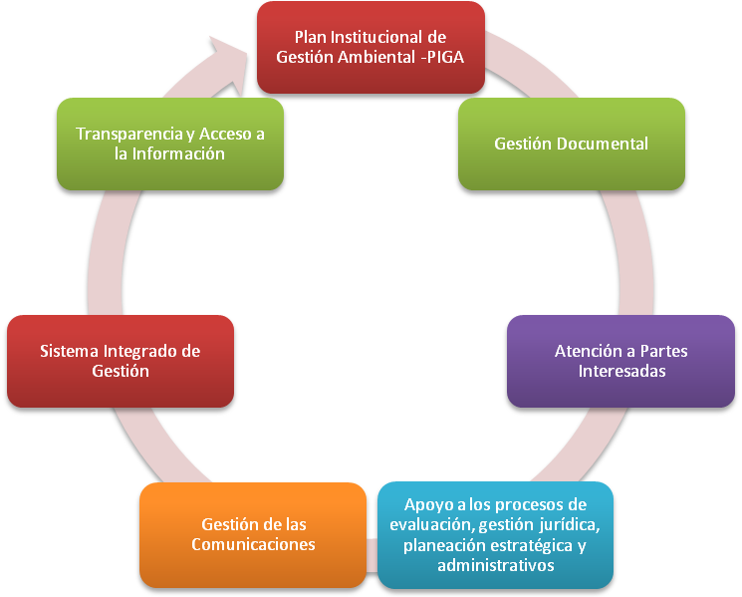
Fuente: Oficina Asesora de Planeación-UAERMV.

Avance del Proyecto

Cobra relevancia el mencionar que la UAERMV realiza la consolidación y reporte del indicador de satisfacción semestralmente, aun así, con corte a 31 de marzo de 2017, se cuenta con un avance de 20,74%% que corresponde a la ejecución de actividades y de presupuesto del proyecto.

A continuación se presentan los avances por componente para el mes de marzo:

Tabla No. 11. Estado ejecución proyecto 1171.
COMPONENTE | AVANCE CUALITATIVO
Plan Institucional de Gestión Ambiental -PIGA- | Se envía memorando a la Gerencia Ambiental, Social y de Atención al Usuario "CRONOGRAMA DE SEGUIMIENTO DE AVANCES DE LA IMPLEMENTACIÓN DEL PIGA - UAERMV”, de conformidad con la Resolución de Reglamentación del SIG No. 007 del 11 de Enero de 2017, expedida por el Director General de la UAERMV  Se genera cronograma para realizar seguimiento a los avances del Plan de acción PIGA y al Plan de Mejoramiento de la Gerencia Ambiental y formato de seguimiento  Se envía la información solicitada a tatiana.duque@ambientebogota.gov.co, relacionada con Convenio interinstitucional Empresa de Energía de Bogotá  Se apoya a la Gestora Ambiental en las actividades relacionadas con:  Se genera matriz de actividades ambientales para todos los procesos de la UAERMV.  Se proyecta memorando a la Gerencia Ambiental con el fin de aportar al cumplimiento de la resolución 1151 de 2015 y 932 de 2015.  Se trabaja de manera articulada con la Gerencia Ambiental, Social y de Atención al Usuario, en relación el apoyo a la elaboración de la caracterización del proceso Gestión Ambiental y apoyo a la revisión documental del proceso GAM
Gestión Documental | Se reinició con la unificación de contratos de la vigencia 2015, partiendo del contrato 356, en referencia a los Contratos de Prestación de Servicios. Además de esto se llevaron préstamos documentales a solicitud de las distintas Partes Interesadas.  Se inició el levantamiento del Inventario Documental en estado natural de los primeros 61 contratos de la vigencia del 2011
Atención a Partes Interesadas | Se encuentra en actualización el Manual de Atención al Ciudadano y Partes Interesadas.  Se han realizado campañas internas en materia de valores.  Se ha participado en Asistencia a Consejos Locales de Gobierno, otros comités intersectoriales y Audiencias Públicas de Rendición de Cuentas.  Se han llevado a cabo actividades para mantener actualizada la Información Documentada de los Procesos.  Se ha dado cumplimiento a lo concerniente al esquema de publicación de la información en web institucional.  Se están estableciendo las especificaciones técnicas para adquisición del programa me Yo me subo a la Bici.  Se programó reunión con Secretaría General para definición de proyectos Responsabilidad Social en la Entidad. Se ha dado cumplimiento a lo concerniente al esquema de publicación de la información en web institucional.
Apoyo a los procesos de evaluación, gestión jurídica, planeación estratégica y administrativos | En el mes de marzo se llevaron a cabo 4 procesos contractuales por valor de $247.204.000.
Gestión de las Comunicaciones | Durante el mes de marzo se realizaron ocho actividades con medios, con el fin de dar a conocer a la ciudadanía la gestión de la Unidad de Mantenimiento Vial. Así mismo, ha continuado con la implementación de dos campañas externas orientadas a "Mejores Vías Para Todos" y "Salvando Vidas".  Se elaboraron seis comunicados de prensa con el propósito anunciar diferentes noticias, incluyendo eventos programados, promocionar nuevas tecnologías, logros, etc. También puede utilizarse para crear un artículo de portada.  Por otro lado, se realizaron y emitieron 3 programas de radio "obremos en la vía". En lo relacionado con las comunicaciones internas, se realizó acompañamiento en la socialización del Día de no carro, Día de la mujer rendición de cuentas sector movilidad y alcaldía mayor.  Se realizó y publicó la revista "Mi Calle" de circulación interna de la entidad y finalmente se acompañó el proceso de comunicación interna a través de la UMV te informa.
Sistema Integrado de Gestión | Se realizó reinducción el 13/03/2017 donde se sensibilizó sobre los sub sistemas de gestión, las políticas del SIG y la de riesgos y se explicó la actividad obligatoria del 30% de los planes de acción a los enlaces.  Se envió a los enlaces, la matriz que contiene las actividades para desarrollar el 30% de la Acción Estratégica para el Mejoramiento de sus Procesos.  Se acompañó y asesoro la actualización de la información documentada de los procesos de: Gestión Ambiental, Producción y Operación de Maquinaria.  Se realizó sensibilización de aspectos básicos de riesgos, con los Enlaces de cada tipo de procesos (Estratégicos - Misionales - Apoyo - Evaluación).
Transparencia y Acceso a la Información | La ley de transparencia para el mes de marzo obtuvo un puntaje del 81,4%, donde se pudo realizar las siguientes actividades de avance:  Se desarrolló un nuevo Mapa del Sitio Web  Se reestructuraron las opciones y el contenido del menú principal  Se diseñó e implemento un nuevo prototipo del sitio web de acuerdo a la reestructuración aprobada en un administrador de contenido  Se desarrolló un nuevo módulo para la publicación y administración de la opción Transparencia en el sitio web.  Se cargó toda la información mínima obligatoria.  Se diseñó Matriz para evaluación de porcentaje y avance de la Ley de transparencia.
Fuente: Oficina Asesora de Planeación-UAERMV

Ejecución del presupuesto de inversión.

Los recursos asignados al proyecto de inversión 1171-Transparencia, gestión pública y atención a partes interesadas en la UAERMV son de $9.886 millones, de los cuales se han comprometido a 31 de marzo de 2017, 27,2% correspondiente a $2.692 millones.

Gráfica No. 6. Estado ejecución presupuesto proyecto 1171.

Fuente: PREDIS. 31 de marzo de 2017.

PROYECTO DE INVERSIÓN 1117-FORTALECIMIENTO Y ADECUACIÓN DE LA PLATAFORMA TECNOLÓGICA DE LA UAERMV

Este proyecto tiene como objetivo “Integrar la gestión de la información normalizada, asertiva y oportuna, acorde con el plan estratégico y visión de entidad con el propósito de generar confianza para la toma de decisiones y soporte para las diferentes políticas del Distrito”. Apunta a la meta fortalecer y modernizar en un 80% el recurso tecnológico y de sistemas de información y se estructura en los siguientes componentes:

Gráfica No. 7. Proyecto 1117.
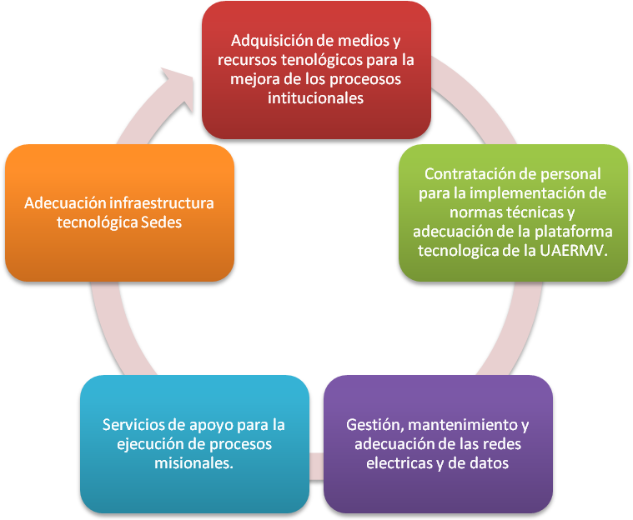
Fuente: Oficina Asesora de Planeación - UAERMV.

Avance del Proyecto.

Con corte a 31 de marzo de 2017, se cuenta con un avance de 4,26%, correspondiente a:

Tabla No. 12. Estado ejecución proyecto 1117 marzo.
COMPONENTE | AVANCE CUALITATIVO
Adquisición de medios y recursos tecnológicos para la mejora de los procesos institucionales | En proceso de instalación: por parte del proveedor (Claro), de los canales de comunicación adquiridos por la unidad para tener redundancia.  Se realizó revisión a los computadores liberados por causa del traslado de la sede administrativa, que ahora se encuentran en almacén. De esta revisión encontramos que:  Se ha logrado identificar un número de equipos que ya han sido preparados para ser distribuidos a las diferentes gerencias, de la siguiente manera:  Gerencia de producción 19 equipos (uno ya asignado).  Gerencia de Intervención 10 equipos  Gerencia GASA 2 equipos  Gestión Documental 3 Equipos.  Se remite correo a los líderes de las áreas correspondientes para que se determine los funcionarios a los cuales se les asignarán los equipos.
Contratación de personal para la implementación de normas técnicas y adecuación de la plataforma tecnológica de la UAERMV. | Implementación de normas técnicas  Se realizó la contratación de un Ingeniero de Sistemas para el soporte del Sistema Sí capital de los módulos SIE-SAE. El número del contrato es 184 de 2017. El web master apoya las funciones de la implementación de la Ley de Transparencia y algunas actividades inherentes a la implementación de la Estrategia de Gobierno en línea -GEL- .  Adecuación de la plataforma tecnológica  A la fecha se han llevado a cabo 2 reuniones de validación de la página web de la unidad, que se encuentra en construcción, el avance a la fecha es del 90%  Se adelanta proceso de contratación para la prestación de servicios profesionales especializados parar apoyar la verificación del estado de las redes de la oficina de sistemas en las sedes operativa y Productiva de la Entidad
Gestión, mantenimiento y adecuación de las redes eléctricas y de datos | Se realizó re-cableado de la red de la sede operativa - Calle 3ra.  Se realizó la configuración de los acces point (servicio wifi), se continua con la estabilización del firewall (servicio de cortafuegos o intrusos).  Se adelanta proceso de contratación para la prestación de servicios profesionales especializados parar apoyar la verificación del estado de las redes de la oficina de sistemas en las sedes operativa (Calle 3) y Productiva Planta de Asfalto (Mochuelo) de la Unidad Administrativa Especial de Rehabilitación y Mantenimiento Vial.
Servicios de apoyo para la ejecución de procesos misionales. | fue adjudicado al proveedor Colsof. Sin embargo, debido a un riesgo identificado para el proceso de migración de cuentas (Riesgo: El actual proveedor de Google no accede a suministrar la cuenta administradora que permita realizar la migración de los buzones, calendarios y contactos de los 240 correos institucionales); la UMV toma como acción de mitigación prorrogar el contrato por 2 meses; tiempo durante el cual, la UMV gestionará con la Alta Consejería Distrital de TIC , el cambio de dicho usuario. Por lo tanto, se proyecta firmar acta de inicio del contrato con Colsof para Junio 01 de 2017.  Se continúa con el proceso de invitación a diferentes proveedores con el fin de adelantar la licitación para la contratación del outsourcing de impresión.
Adecuación infraestructura tecnológica Sedes | Se realiza el pago de la factura ETB (2 de 12), para la prestación del servicio de conectividad y telefonía IP para la entidad, por un monto de $4.567.732 más IVA mensual  Se implementa el agente y mesa de ayuda, para gestionar el comportamiento de los computadores suministrados dentro del alcance del contrato de alquiler con el proveedor PCCOM. Se realiza la activación del antivirus para estos mismos equipos.
Fuente: Oficina Asesora de Planeación - UAERMV.

Ejecución del presupuesto de inversión

Los recursos asignados al proyecto de inversión 1117-Fortalecimiento y Adecuación de la Plataforma Tecnológica de la UAERMV son de $2.364 millones, de los cuales se han comprometido a 31 de marzo de 2017, un 15,7% correspondiente a $370 millones.

Gráfica No. 8. Estado ejecución presupuesto proyecto 1117.

Fuente: PREDIS. 31 de marzo de 2017.

PROYECTO DE INVERSIÓN 1181- MODERNIZACIÓN INSTITUCIONAL

Este proyecto tiene como objetivo “Adecuar la infraestructura física y organizacional de la UAERMV, con el fin de que ésta responda a la capacidad instalada con que cuenta la Entidad para el cumplimiento de su misionalidad”.

Tiene como metas alcanzar el 74.4 % del índice de desarrollo institucional y adecuar una sede, se estructura en los siguientes componentes:

Gráfica No. 9. Proyecto 1181.

Fuente: Oficina Asesora de Planeación - UAERMV.

Ejecución del presupuesto de inversión

Los recursos asignados al proyecto de inversión 1181- Modernización Institucional son de $20.350 millones, de los cuales se han comprometido a 31 de marzo de 2017, un 0,5% correspondiente a $99 millones.

Gráfica No. 10. Estado ejecución presupuesto proyecto 1181.

Fuente: PREDIS. 28 febrero de 2017.

GLOSARIO

Parcheo: el proceso de reparación en pequeñas áreas fracturadas de las carpetas asfálticas. La reparación de la carpeta asfáltica se realiza usando mezcla asfáltica en frío o en caliente. (IDU-ET-570-11).

Bacheo: La reconformación, el reemplazo o adición de material de base o sub-base granular subyacente a la carpeta deteriorada cuando sea necesario. La reparación de la carpeta asfáltica se realiza usando mezcla asfáltica en frío o en caliente. (IDU-ET-570-11).

Cambio de carpeta: es el proceso por el cual se retira la carpeta asfáltica existente y se reemplaza con mezcla asfáltica.

Sello de fisuras: es el proceso mediante el cual se sellan fisuras y grietas, con asfalto destinado para esta actividad.

Fresado estabilizado: Es una solución rápida, económica y ambiental, que se lleva a cabo mediante la colocación de una carpeta provisional, de material reciclado de asfalto estabilizado con emulsión, sobre un material de afirmado.

Limpieza y sello de juntas: es una actividad que tiene como fin obtener una superficie limpia, libre de polvo o humedad, o de cualquier otro material que impida la adherencia del material de sello.

Cambio de losas: Es el proceso mediante el cual se cambian losas de concreto hidráulico fracturadas.

Cambio de adoquines: es el proceso mediante el cual se cambian adoquines deteriorados o fracturados.

CIV: Código de identificación vial.

Kilómetro-carril de impacto: es un indicador que mide el beneficio de las intervenciones en los segmentos viales, es decir, la mejora en la movilidad luego que un segmento vial es intervenido ya sea en su totalidad o parcialmente; esta intervención logra dar movilidad en buenas condiciones de circulación a todo el CIV. En este caso, el Km-carril de impacto es el correspondiente al área aferente de cada CIV intervenido.

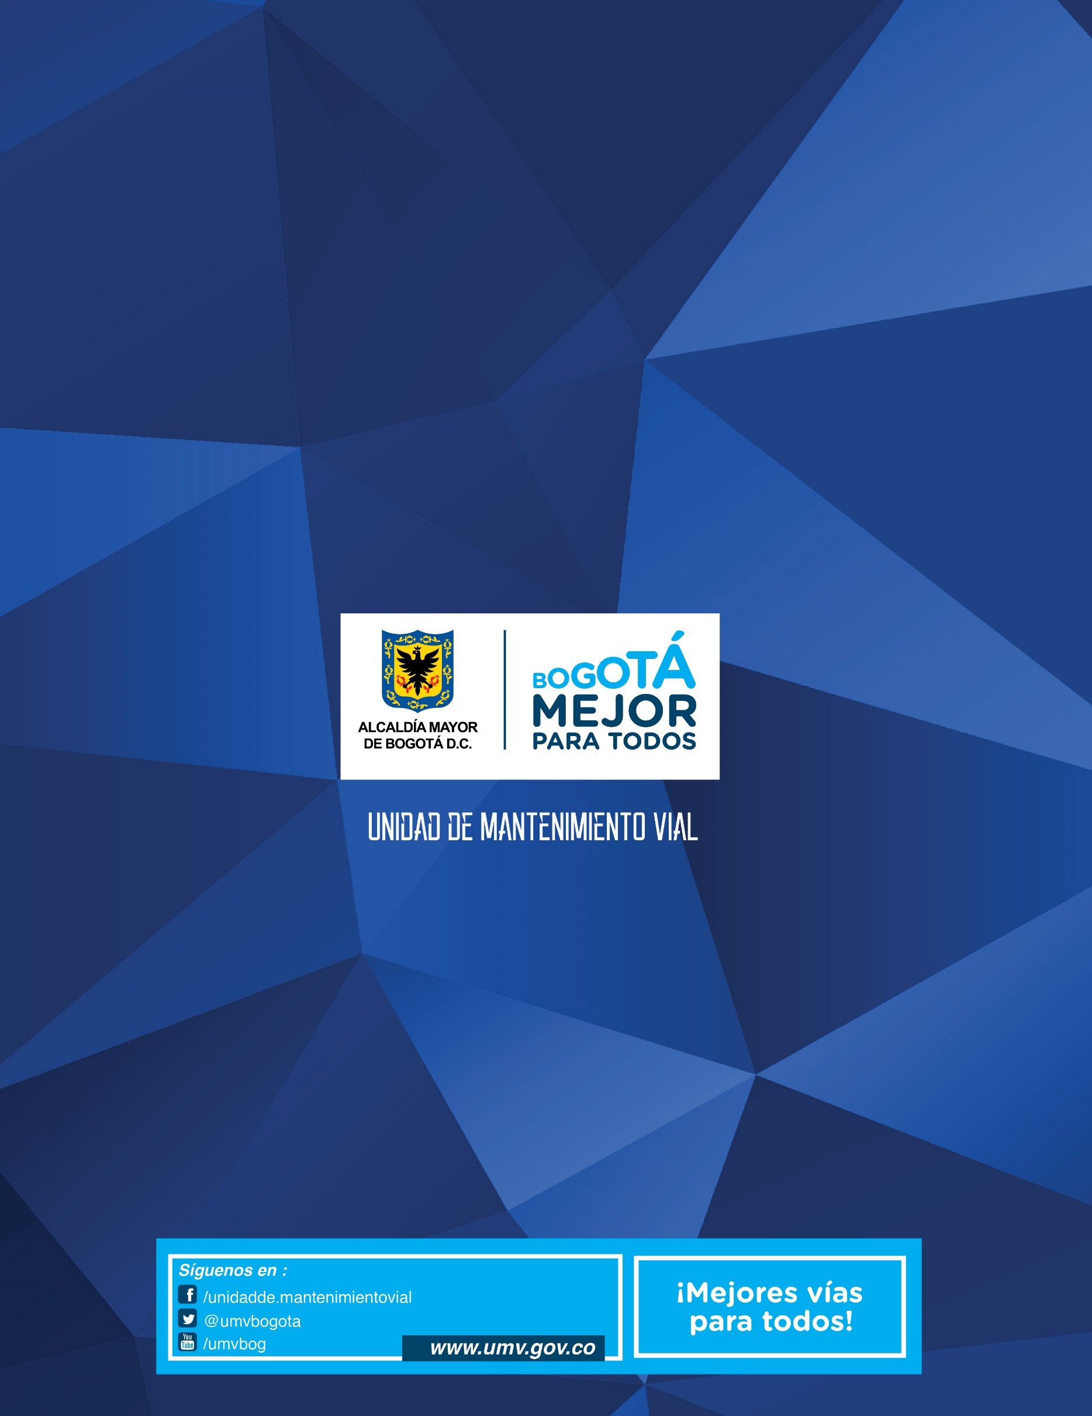

La UAERMV en el marco de esta meta Plan de desarrollo Intervendrá 40 km-carril durante el cuatrienio 2016 – 2020.
Secretaría Distrital de Planeación. Anexo1, Circular 002 del 13 de enero de 2016. Pág. 6.
La UAERMV en el marco de esta meta Plan de desarrollo Intervendrá 40 km-carril durante el cuatrienio 2016 – 2020.

